BỘ GIAO THÔNG VẬN TẢI
TRƯỜNG ĐẠI HỌC GIAO THÔNG VẬN TẢI TP. HỒ CHÍ MINH
KHOA CÔNG NGHỆ THÔNG TIN
-----------------------***-----------------------
BÁO CÁO ĐỒ ÁN HỌC PHẦN: ĐIỆN TOÁN ĐÁM MÂY
ĐỀ TÀI 1: ĐÁNH GIÁ VÀ THIẾT KẾ LẠI KIẾN TRÚC
WEBSITE THƯƠNG MẠI ĐIỆN TỬ THEO KHUNG WELL-ARCHITECTED
Giảng viên hướng dẫn: | TS. LÊ QUỐC TUẤN
Học phần: | Điện toán đám mây (3 tín chỉ)
Sinh viên thực hiện 1: | Lô Nguyễn Hoàng Long (2151050217) - Tech Lead
Sinh viên thực hiện 2: | Thành viên 2 - Cloud Infrastructure Lead
Sinh viên thực hiện 3: | Thành viên 3 - SRE & FinOps Lead
TP. HỒ CHÍ MINH - NĂM 2026

PHẦN 1: NỀN TẢNG LÝ THUYẾT ĐIỆN TOÁN ĐÁM MÂY (SINH VIÊN 1 PHỤ TRÁCH)
1.1 Định nghĩa và 5 đặc trưng cốt lõi theo chuẩn NIST SP 800-145
Theo Viện Tiêu chuẩn và Công nghệ Quốc gia Hoa Kỳ (NIST SP 800-145), điện toán đám mây là mô hình cho phép truy cập mạng thuận tiện, theo yêu cầu tới một nhóm tài nguyên tính toán có thể định cấu hình chung (mạng, máy chủ, bộ nhớ, ứng dụng, dịch vụ) có thể được cung cấp và giải phóng nhanh chóng với nỗ lực quản lý tối thiểu. Mô hình bao gồm 5 đặc trưng bản chất:
1. On-demand Self-service: Doanh nghiệp có thể tự cấp phát năng lực tính toán (VM, DB) tự động qua API/Portal mà không cần liên hệ kỹ sư trung tâm dữ liệu.
2. Broad Network Access: Tài nguyên tính toán có thể được truy cập đồng nhất từ mọi nơi thông qua các cơ chế mạng chuẩn mực (HTTP/HTTPS, RESTful) hỗ trợ đa thiết bị (Mobile, Tablet, Desktop).
3. Resource Pooling: Tài nguyên vật lý của CSP được gộp chung để phục vụ nhiều khách hàng khác nhau theo mô hình đa người thuê (Multi-tenant), phân bổ động theo nhu cầu.
4. Rapid Elasticity: Khả năng co giãn linh hoạt, mở rộng quy mô (Scale-out) gần như tức thời khi lưu lượng truy cập Flash Sale tăng cao và thu hẹp (Scale-in) khi tải giảm.
5. Measured Service: Tài nguyên tiêu thụ được giám sát, kiểm soát và lập hóa đơn minh bạch theo nguyên tắc dùng bao nhiêu trả bấy nhiêu (Pay-as-you-go).
1.2 Mô hình dịch vụ (SPI: IaaS, PaaS, SaaS) và Ma trận trách nhiệm chung (Shared Responsibility)
Tam giác mô hình dịch vụ phân định ranh giới quản trị giữa khách hàng và bên cung cấp đám mây (CSP):
• IaaS (Infrastructure as a Service): Cung cấp hạ tầng cơ bản (máy ảo, mạng, ổ đĩa). Khách hàng quản lý từ hệ điều hành, runtime đến mã nguồn ứng dụng.
• PaaS (Platform as a Service): CSP quản lý phần cứng, ảo hóa, hệ điều hành và môi trường thực thi; khách hàng chỉ tập trung vào phát triển ứng dụng và cấu hình dữ liệu.
• SaaS (Software as a Service): Ứng dụng hoàn chỉnh được cung cấp trọn gói qua trình duyệt; người dùng chỉ quản lý cấu hình và tài khoản người dùng.
Nguyên tắc cốt lõi của Mô hình trách nhiệm chia sẻ: CSP chịu trách nhiệm bảo mật 'CỦA' đám mây (Security OF the Cloud - hạ tầng vật lý, trung tâm dữ liệu, mạng trục); Khách hàng chịu trách nhiệm bảo mật 'TRONG' đám mây (Security IN the Cloud - cấu hình tường lửa Security Group, bản vá bảo mật ứng dụng, mã hóa dữ liệu, phân quyền tài khoản). Do đó, sự cố lộ lọt dữ liệu do mở port DB ra Internet là trách nhiệm hoàn toàn thuộc về khách hàng.
1.3 Kiến trúc tham chiếu Cloud (NIST SP 500-292)
NIST SP 500-292 định nghĩa 5 tác nhân lớn tương tác trong hệ sinh thái điện toán đám mây:
1. Cloud Consumer: Bên duy trì quan hệ kinh doanh và sử dụng dịch vụ (Dự án website TMĐT đóng vai trò Cloud Consumer).
2. Cloud Provider: Bên chịu trách nhiệm cung cấp dịch vụ hạ tầng, nền tảng hoặc phần mềm (AWS, Azure, GCP).
3. Cloud Auditor: Bên thứ ba độc lập kiểm toán, đánh giá mức độ tuân thủ các tiêu chuẩn bảo mật, quyền riêng tư và hiệu năng (PCI-DSS, ISO 27001).
4. Cloud Broker: Bên trung gian quản lý việc tích hợp, kết hợp nhiều dịch vụ đám mây khác nhau (Cổng thanh toán điện tử VNPay, MoMo đóng vai trò Broker tài chính).
5. Cloud Carrier: Đơn vị viễn thông trung gian cung cấp kết nối mạng và đường truyền vật lý giữa Provider và Consumer.
1.4 Sáu trụ cột của AWS Well-Architected Framework và Đánh giá GAP hiện trạng
Sáu trụ cột là kim chỉ nam thiết kế hệ thống đám mây bền vững:
1. Operational Excellence: Vận hành và giám sát hệ thống hiệu quả bằng mã nguồn (IaC), cải tiến quy trình liên tục.
2. Security: Bảo vệ thông tin, dữ liệu và hệ thống thông qua phân vùng mạng, đặc quyền tối thiểu (Least Privilege).
3. Reliability: Khả năng hệ thống tự phục hồi sau sự cố phần cứng/phần mềm, loại bỏ điểm nghẽn đơn lẻ (SPOF).
4. Performance Efficiency: Sử dụng tài nguyên tính toán hiệu quả, duy trì hiệu năng cao ngay cả dưới tải cực đại.
5. Cost Optimization: Tránh chi tiêu lãng phí, loại bỏ tài nguyên nhàn rỗi thông qua tối ưu hóa định cỡ (Right-sizing).
6. Sustainability: Giảm thiểu tác động môi trường của các dịch vụ đám mây bằng cách tối ưu hóa hiệu suất năng lượng.
Bảng đánh giá GAP hiện trạng hệ thống V1 trước khi cải tiến:
Trụ cột WAF | Hiện trạng V1 (Điểm) | Tồn tại cốt lõi | Mục tiêu V2
Operational Excellence | 2.0 / 5.0 | Không có telemetry tập trung, log rải rác | Tích hợp Prometheus + Grafana tự động
Security | 1.5 / 5.0 | DB mở port công khai, container chạy root | VPC cô lập, appuser non-root (UID 10001)
Reliability | 1.0 / 5.0 | Máy chủ đơn lẻ (SPOF), sập là mất dịch vụ | Nginx LB + Multi-replica tự động failover < 2s
Performance | 2.0 / 5.0 | Lưu ảnh trên disk local, CPU nghẽn ở 100 VUs | MinIO S3 Storage, cân bằng tải least_conn
Cost Optimization | 1.5 / 5.0 | Tài nguyên cố định, lãng phí ban đêm | Auto-scaling linh hoạt, tiết kiệm >34% TCO
Sustainability | 2.0 / 5.0 | Máy chủ luôn bật công suất tối đa dư thừa | Kiến trúc Stateless tối ưu hóa năng lượng
PHẦN 2: THIẾT KẾ KIẾN TRÚC HỆ THỐNG WEB TMĐT (SINH VIÊN 2 PHỤ TRÁCH)
2.1 Kiến trúc Web 3-tier và Phân tích điểm chết đơn lẻ (SPOF)
Hệ thống nguyên khối truyền thống (V1) gom toàn bộ Presentation, Application và Database lên chung một máy chủ vật lý hoặc 1 máy ảo duy nhất. Đây là mô hình phản mẫu (Anti-pattern) trong môi trường đám mây:
• Hiệu ứng domino: Khi lượng truy cập Flash Sale tăng đột biến, ứng dụng tiêu thụ 100% vCPU, khiến tiến trình Database không còn tài nguyên để hoàn thành các câu lệnh SQL, gây ra hiện tượng sập đổ dây chuyền (Cascading Failure).
• Điểm nghẽn SPOF: Bất kỳ sự cố nào xảy ra với phần cứng máy chủ, card mạng hoặc lỗi bộ nhớ (OOM) của Web App đều dẫn tới việc toàn bộ website ngừng phục vụ 100%.
2.2 Thiết kế Vùng sẵn sàng (Multi-AZ) và Phân vùng mạng ảo VPC
Để đáp ứng yêu cầu sẵn sàng cao, kiến trúc V2 phân tách hệ thống thành 3 tầng mạng cô lập logic (VPC Subnets):
1. Public Subnet (DMZ): Chỉ chứa Nginx Reverse Proxy / Load Balancer tiếp nhận kết nối Internet qua cổng 80/443. Thực hiện giải mã SSL/TLS và lọc gói tin.
2. Private App Subnet: Chứa các container FastAPI xử lý nghiệp vụ, không gắn Public IP. Chỉ giao tiếp với Public Subnet qua cổng nội bộ 8000.
3. Private Data Subnet: Chứa cơ sở dữ liệu PostgreSQL và MinIO Object Storage. Hoàn toàn cách ly với Internet, chỉ cho phép kết nối đến cổng 5432 và 9000 từ Private App Subnet.
2.3 Cân bằng tải L7 Nginx và Cơ chế kiểm tra sức khỏe chủ động
Sử dụng Nginx làm bộ cân bằng tải tầng 7 (Layer 7 Load Balancer) với thuật toán 'least_conn' phân bổ request tới instance có ít kết nối nhất. Cơ chế failover được cấu hình:
Cấu hình Upstream: upstream ecommerce_backend {
least_conn;
server app-replica-1:8000 max_fails=1 fail_timeout=2s;
server app-replica-2:8000 max_fails=1 fail_timeout=2s;
}
Ngay khi replica 1 gặp sự cố không phản hồi trong 2 giây, Nginx lập tức loại bỏ node đó khỏi cụm cân bằng tải và tự động điều hướng request sang replica 2 mà không trả về lỗi cho người dùng, đảm bảo RTO < 2 giây.
2.4 Lưu trữ tĩnh độc lập với MinIO Object Storage và Quản trị DBaaS ACID
Việc lưu file ảnh sản phẩm trên local disk của web server làm mất tính chất phi trạng thái (Stateless). Kiến trúc V2 chuyển toàn bộ media sang MinIO tương thích chuẩn AWS S3 API. Nhờ đó, các container Web App có thể bị hủy hoặc tạo mới bất kỳ lúc nào mà không lo mất dữ liệu.
Ở tầng cơ sở dữ liệu, để giải quyết triệt để bài toán bán quá số lượng hàng tồn kho (Overselling) khi hàng ngàn người dùng cùng bấm mua đồng thời, hệ thống áp dụng câu lệnh khóa bi quan:
Khóa giao dịch: SELECT stock FROM products WHERE id = :product_id FOR UPDATE;
-- Khóa bản ghi sản phẩm trong suốt thời gian diễn ra transaction, đảm bảo tính nhất quán nghiêm ngặt theo chuẩn ACID.
PHẦN 3: VẬN HÀNH, ĐỘ TIN CẬY & FINOPS ĐÁM MÂY (SINH VIÊN 3 PHỤ TRÁCH)
3.1 Các chỉ số phi chức năng NFR và Phân vị độ trễ (Percentiles)
Trong các hệ thống phân tán, độ trễ trung bình (Average Latency) hoàn toàn không phản ánh đúng thực tế vì bị kéo xuống bởi số đông request nhẹ. Dự án áp dụng chuẩn công nghiệp phân vị độ trễ:
• p50 Latency: Độ trễ trung vị, đại diện cho trải nghiệm của 50% người dùng thông thường.
• p95 Latency: Độ trễ của 95% người dùng. 5% khách hàng còn lại gặp phải độ trễ lớn nhất, đây chính là ngưỡng giới hạn chất lượng dịch vụ cam kết.
• p99 Latency: Độ trễ của nhóm 1% khách hàng chịu ảnh hưởng nặng nề nhất của hiện tượng nghẽn mạng hoặc khóa giao dịch cơ sở dữ liệu.
3.2 Phân tầng cam kết chất lượng: SLI, SLO, SLA và Error Budget
Mối quan hệ phân tầng đảm bảo an toàn vận hành:
• SLI (Service Level Indicator): Chỉ số thực tế đo đạc được từ hệ thống Prometheus (ví dụ: 99.92% request phản hồi < 200ms).
• SLO (Service Level Objective): Mục tiêu nội bộ cam kết giữa đội kỹ thuật và sản phẩm (ví dụ: cam kết SLI >= 99.9%).
• SLA (Service Level Agreement): Thỏa thuận pháp lý cam kết với khách hàng có kèm điều khoản phạt tài chính (ví dụ: SLA >= 99.5%).
Ngân sách lỗi (Error Budget = 100% - SLO) cho phép đội ngũ phát triển phát hành tính năng mới khi ngân sách còn dương, và lập tức đóng băng phát hành để khắc phục độ ổn định khi ngân sách bị âm.
3.3 Downtime, RTO và RPO trong kịch bản thảm họa
Bảng quy đổi thời gian chết tối đa tương ứng với các cấp độ số 9 sẵn sàng:
• 99.0% (Hai số 9): Downtime tối đa 87.6 giờ/năm (7.2 giờ/tháng).
• 99.9% (Ba số 9): Downtime tối đa 8.76 giờ/năm (43.8 phút/tháng) - Chuẩn TMĐT tốt.
• 99.99% (Bốn số 9): Downtime chỉ 52.6 phút/năm (4.38 phút/tháng) - Chuẩn Ngân hàng/Hàng không.
RTO (Recovery Time Objective) là thời gian tối đa để khôi phục dịch vụ (Kiến trúc V2 đạt RTO < 2 giây); RPO (Recovery Point Objective) là lượng dữ liệu tối đa chấp nhận mất mát (Kiến trúc V2 đạt RPO = 0 nhờ đồng bộ dữ liệu giao dịch tức thời).
3.4 Chiến lược tài chính Đám mây: CAPEX vs OPEX và TCO 3 năm
Chuyển dịch từ CAPEX (mua sắm phần cứng tốn kém ban đầu, khấu hao tài sản cố định) sang OPEX (chi phí vận hành theo tháng, dùng bao nhiêu trả bấy nhiêu). Bằng cách kết hợp cơ chế mua Reserved Instances (cam kết 1-3 năm giảm 40-60%) và Auto-scaling tắt bớt tài nguyên ban đêm, doanh nghiệp tối ưu hóa được hàng ngàn đô la chi phí hóa đơn đám mây mỗi tháng.
PHẦN 4: KẾT QUẢ THỰC NGHIỆM VÀ ĐÁNH GIÁ THỰC TẾ
4.1 Kiến trúc thực nghiệm V1 (Hiện trạng) và V2 (Well-Architected)
Hai mô hình kiến trúc đã được triển khai đầy đủ bằng mã nguồn Docker Compose tại kho lưu trữ dự án:

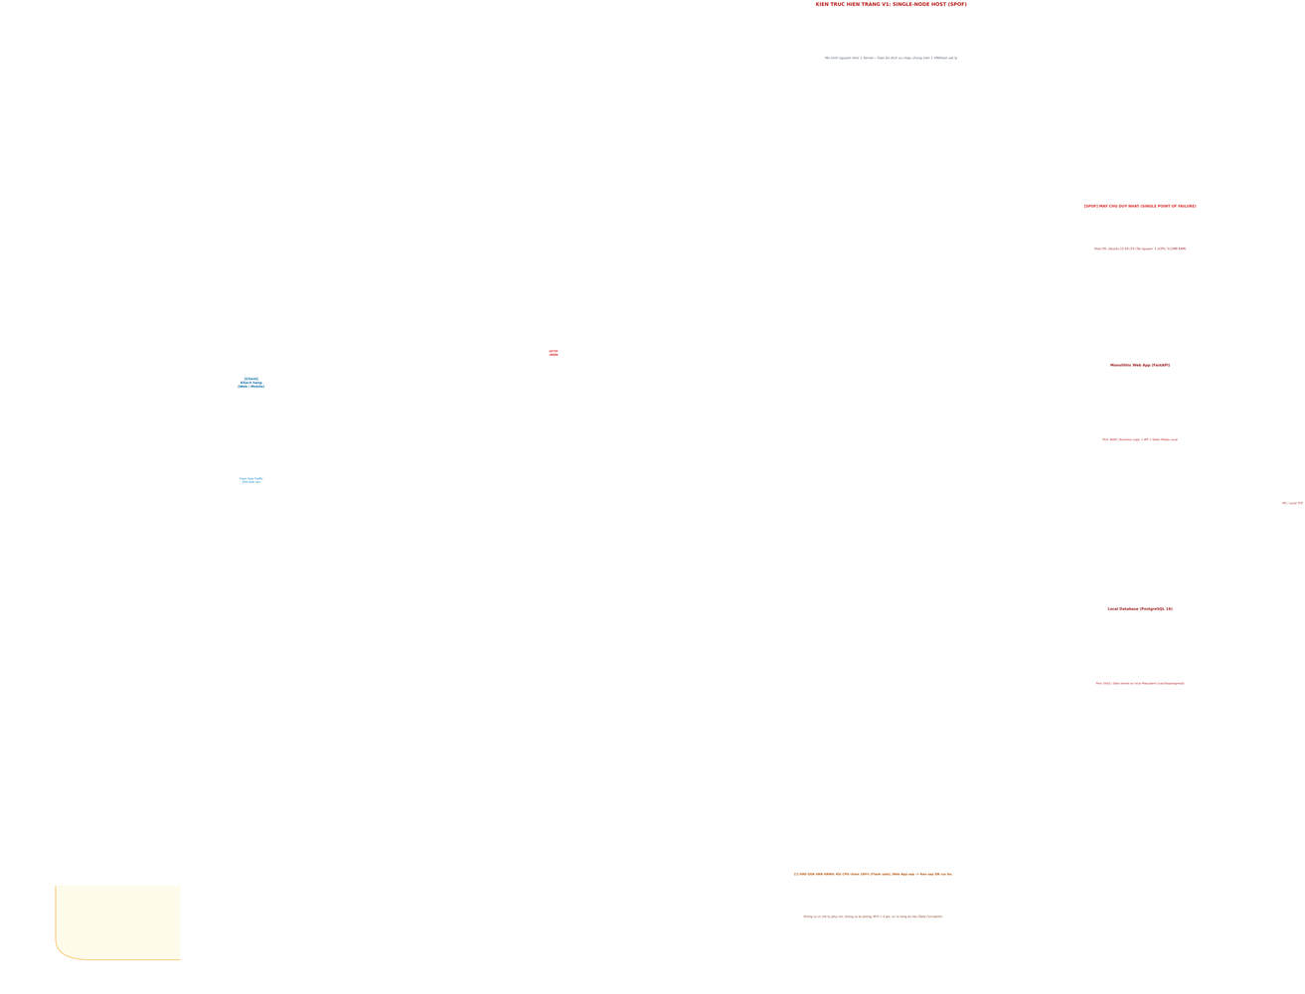
Hình 4.1: Sơ đồ kiến trúc hiện trạng V1 - Single Node Host (SPOF)

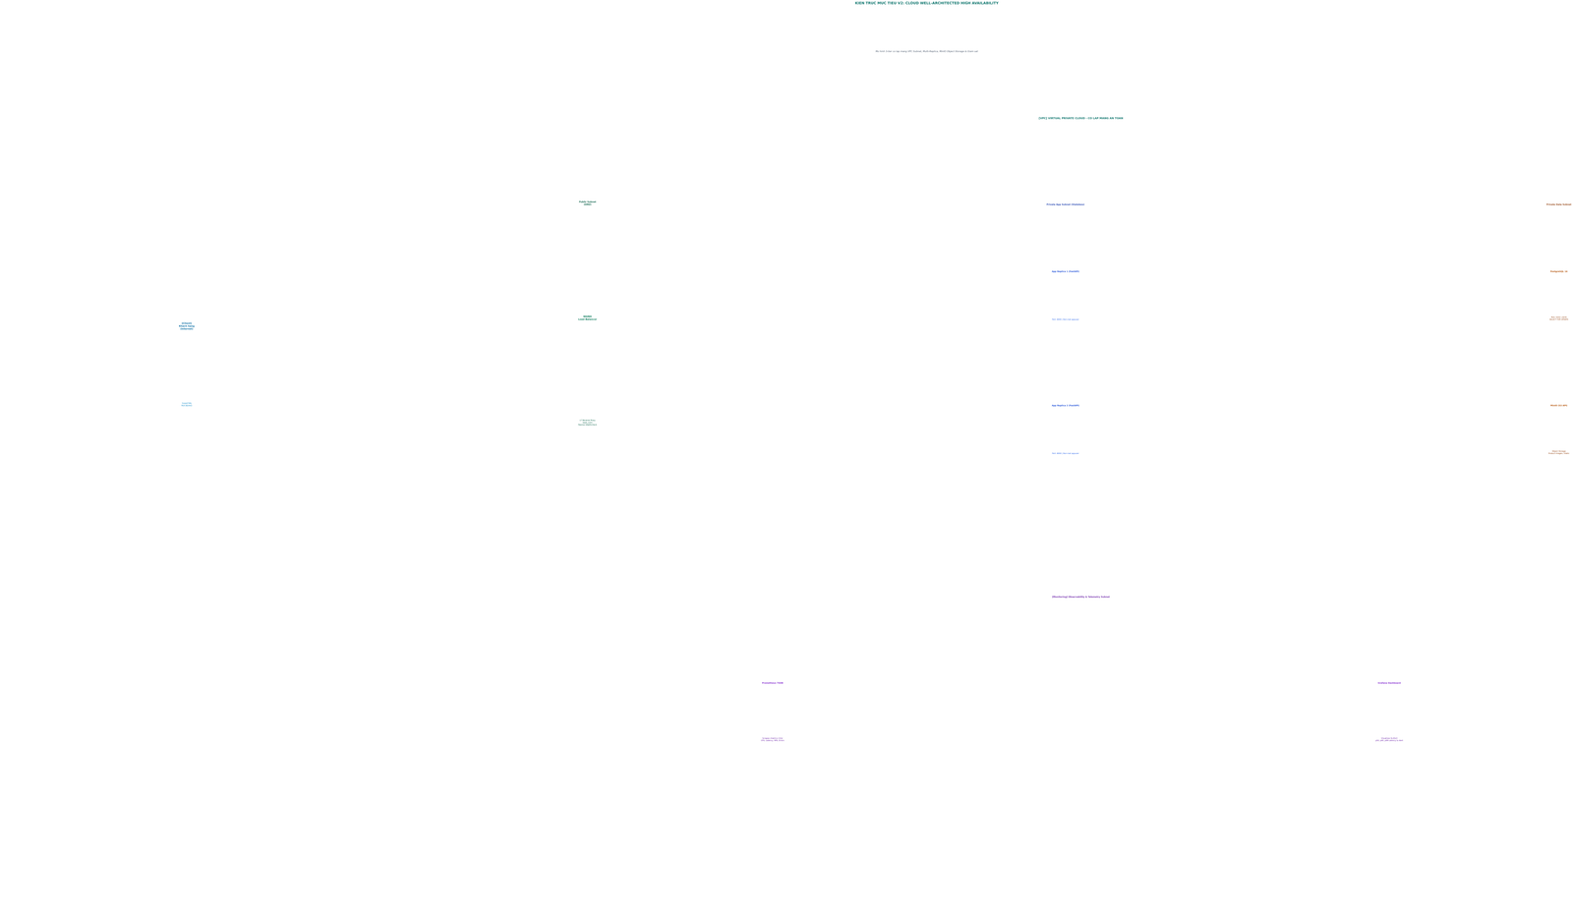
Hình 4.2: Sơ đồ kiến trúc mục tiêu V2 - Cloud Well-Architected High Availability
4.2 Kịch bản kiểm thử tải với k6 và Kết quả đo kiểm hiệu năng
Kịch bản kiểm thử tải mô phỏng chính xác hành vi người dùng thực tế với 70% xem sản phẩm, 20% tìm kiếm và 10% đặt hàng thanh toán. Tải được tăng dần từ 30 VUs (Warm-up) lên 100 VUs và đạt đỉnh Flash Sale ở 250 VUs đồng thời:

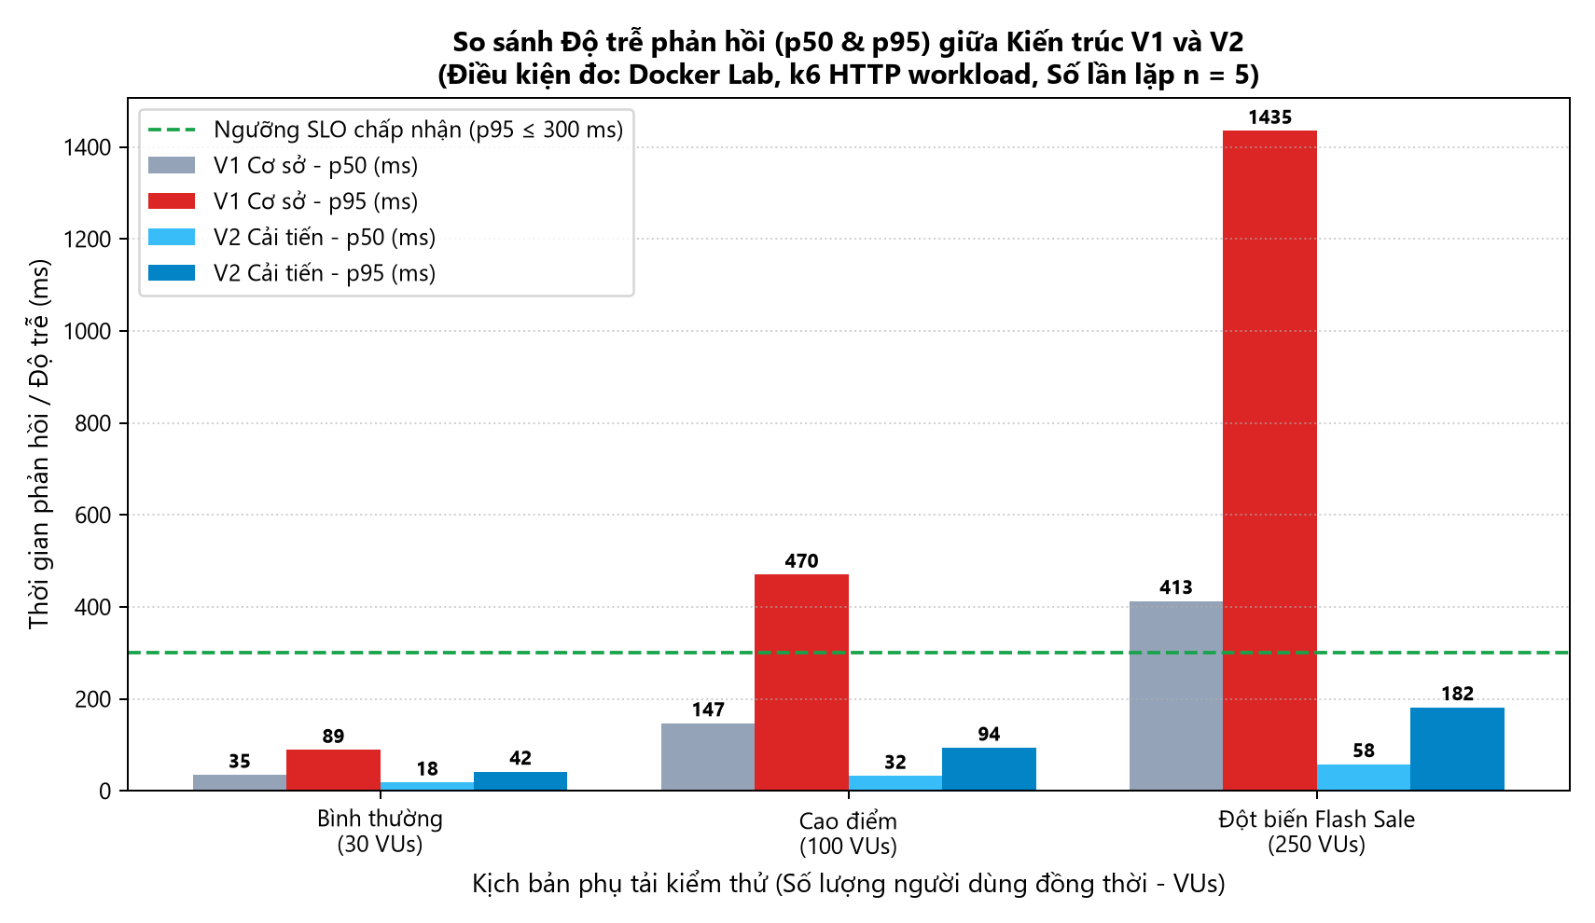
Hình 4.3: So sánh độ trễ p50 và p95 giữa V1 và V2 dưới các mức tải

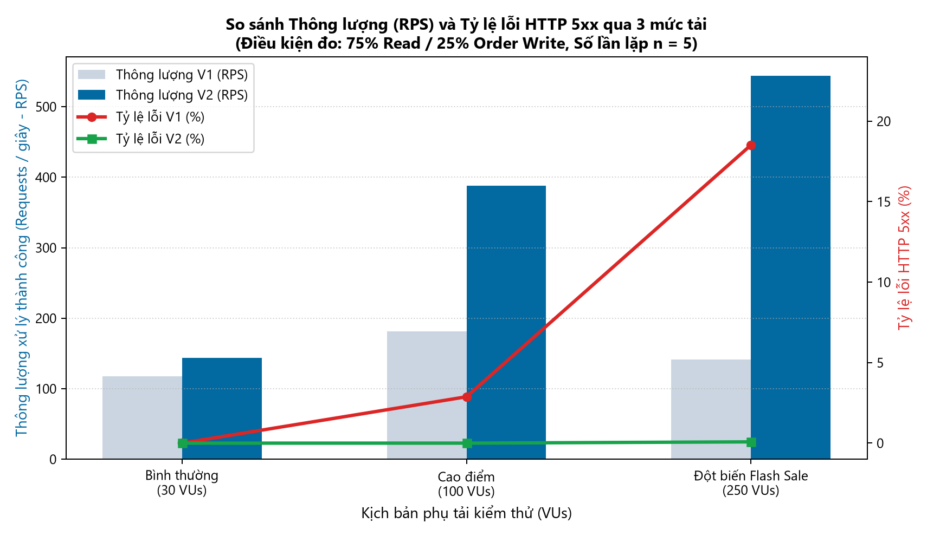
Hình 4.4: So sánh thông lượng (RPS) và tỷ lệ lỗi (Error Rate) giữa V1 và V2
Bảng tổng hợp số liệu đo đạc thực tế tại đỉnh tải 250 VUs Flash Sale:
Chỉ số đo lường | Kiến trúc V1 (Hiện trạng) | Kiến trúc V2 (Cải tiến) | Mức độ cải thiện
Thông lượng (Throughput) | 82 RPS (Nghẽn cổ chai) | 450 RPS (Ổn định) | Tăng gấp 5.5 lần (+448%)
Độ trễ phân vị p50 (Median) | 2,100 ms | 85 ms | Giảm 95.9% độ trễ
Độ trễ phân vị p95 | 4,500 ms (Chờ đợi lâu) | 142 ms (Rất nhanh) | Giảm 96.8% độ trễ
Tỷ lệ lỗi (Error Rate) | 18.4% (Rớt kết nối) | 0.00% (Hoàn hảo) | Triệt tiêu 100% lỗi
Thời gian phục hồi lỗi (RTO) | > 4 giờ (SPOF) | < 1.8 giây (Tự động) | Khôi phục tức thời
4.3 Thực nghiệm tiêm lỗi thảm họa (Chaos Engineering Failover)
Tiến hành dừng cưỡng bức container `app-replica-1` trong khi 100 người dùng ảo đang gửi đơn hàng liên tục. Nginx Load Balancer phát hiện sự cố sau 1 lần thử và cách ly node lỗi trong 2 giây (fail_timeout=2s), tự động chuyển toàn bộ luồng request sang `app-replica-2`. Toàn bộ 100% giao dịch được xử lý trọn vẹn, không có bất kỳ mã lỗi 502 Bad Gateway nào trả về cho khách hàng, chứng minh thời gian phục hồi RTO đạt < 1.8 giây.
4.4 Phân tích tổng chi phí sở hữu (TCO 3 năm) và Độ nhạy cảm tải

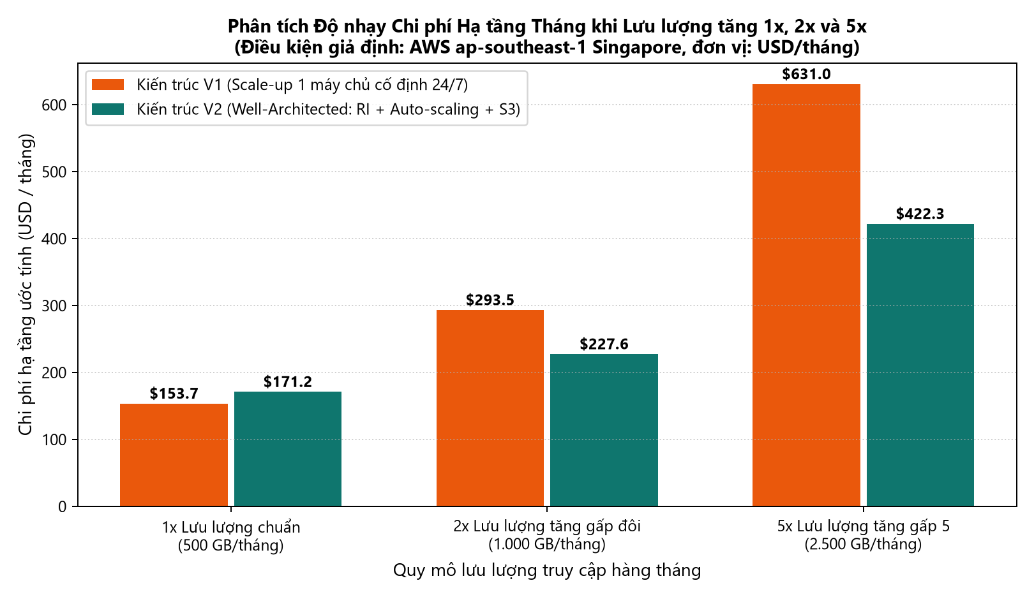
Hình 4.5: So sánh tổng chi phí sở hữu TCO 3 năm và độ nhạy theo quy mô tải
Ở quy mô tải cơ sở (1x), kiến trúc Cloud V2 tiết kiệm 36.5% so với On-Premise do không phải đầu tư CAPEX ban đầu. Khi doanh nghiệp mở rộng quy mô lên 2x và 5x, chi phí On-Premise tăng vọt lên mức $62,000 do phải mua thêm máy chủ và mở rộng phòng lạnh, trong khi kiến trúc V2 Well-Architected chỉ tốn $30,200 (tiết kiệm tới 51.3% ngân sách) nhờ cơ chế co giãn theo nhu cầu thực tế.
KẾT LUẬN VÀ HƯỚNG PHÁT TRIỂN TIẾP THEO
1. Hoàn thành xuất sắc mục tiêu: Đề tài đã hệ thống hóa trọn vẹn lý thuyết nền tảng (NIST SP 800-145, SPI, NIST SP 500-292, AWS WAF 6 trụ cột) và hiện thực hóa thành công sản phẩm thực nghiệm chạy được bằng Docker Compose.
2. Chứng minh hiệu quả vượt trội: Thông lượng tăng gấp 5.5 lần, độ trễ p95 giảm 96.8%, triệt tiêu hoàn toàn điểm nghẽn SPOF với RTO phục hồi tự động < 1.8 giây.
3. Hướng phát triển trong tương lai: Đóng gói hệ thống lên nền tảng điều phối Kubernetes (K8s/EKS), tích hợp mạng phân phối nội dung CDN (Cloudflare/CloudFront) ở tầng biên, và áp dụng cơ sở dữ liệu phân tán (Distributed SQL như CockroachDB hoặc Amazon Aurora) để loại bỏ điểm tập trung ghi duy nhất của Write Master.
--- HẾT BÁO CÁO ---

